「情報教育」の研究に向けて
久御山町立佐山小学校

１ 社会的背景と情報活用能力の必要性
情報技術は急激な進展を遂げ、我々の日常生活に深く浸透しています。その結果、多種多様な情報が簡単に得られるようになり、スマートフォンやタブレットPC、パソコン等のコンピュータで、インターネット技術を使い、場合によってはWi-Fi等の無線LANを活用して多くの情報を閲覧している。また、インターネットショッピングや動画共有サイト等の情報技術を駆使したサービスも、日常生活において当たり前の存在になってきている。これらは既に、大人だけでなく子ども達にとっても当たり前の存在となっている。むしろ、生まれた時から存在して慣れ親しんでいる子ども達の方が、当たり前と感じている。これからの子ども達は、このような極めて膨大な情報や情報技術そのものを使いこなしていかなければならない。
さらに今後は、未知である課題や問題を解決するために、これから開発されていく新たな情報技術やサービス等を活用したり、自分たち自身で作り出していったりすることになるかもしれない。
２ 新学習指導要領における「情報活用能力」
このような社会的背景を踏まえ2017（平成29）年3月及び2018（平成30）年3月に公示された小学校、中学校、及び高等学校の各学習指導要領で、「情報活用能力」が、言語能力や問題発見・解決能力と同様に「学習の基盤となる資質・能力」として例示された。
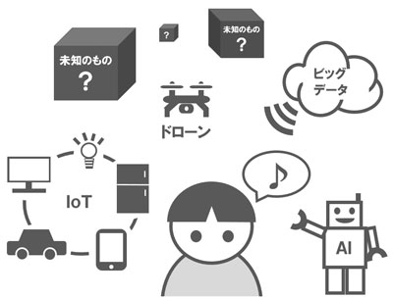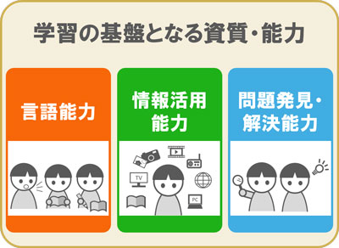
文部科学省では新学習指導要領の総則の中で、情報活用能力について次のように示している。各学校においては，児童の発達の段階を考慮し，言語能力，情報活用能力（情報モラルを含む。），問題発見・解決能力等の学習の基盤となる資質・能力を育成していくことができるよう，各教科等の特質を生かし，教科等横断的な視点から教育課程の編成を図るものとする。「小学校学習指導要領解説」P.48

このことから情報活用能力は、「学習の基盤となる資質・能力」であるとともに「教科横断的な視点」で育成される必要がある。
「基盤となる」ということは汎用的であり、教科に関わらずいつでも（例えは大人になっても）、どこでも必要とされる資質・能力ということになる。
さらに「教科横断的」に育成するということは、各教科で連携して育成していく必要がある。小学校では、各学級の担任が意識して教科間連携することはもちろん、他クラスとの連携をし、中学校や高校では教科担任制ということを踏まえ、教科間で連携をしっかり行い、一つの学校として6年間、3年間で抜け漏れなく情報活用能力を育成していくことが重要になってくる。
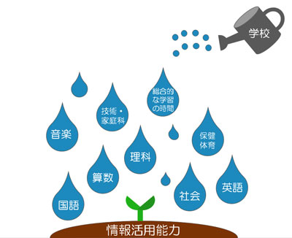

３ 情報活用能力とは
情報活用能力とは、文部科学省「新学習指導要領」総則の解説では、
情報活用能力は、世の中の様々な事象を情報とその結び付きとして捉え、情報及び情報技術を適切かつ効果的に活用して、問題を発見・解決したり自分の考えを形成したりしていくために必要な資質・能力である。「小学校学習指導要領解説」P.50
つまり情報活用能力は、予測困難なこれからの社会において、「子供たち自身で問題を解決したり、どのような問題があるのか発見したり、それらに対する自分の考えを持ったりする」ということを目的とした「情報そのものやICTをはじめとする情報技術を活用する力」ということ。
ここでいう「情報」とは、新聞・書籍・テレビ・インターネットから得られる情報や、家族・友達・先生・近隣の人との会話から得られる情報等、自分で見たり聞いたりして得られる、ありとあらゆる情報のことを指す。

情報活用能力をより具体的に捉えると、
学習活動において必要に応じてコンピュータ等の情報手段を適切に用いて情報を得たり情報を整理・比較したり、得られた情報を分かりやすく発信・伝達したり、必要 に応じて保存・共有したりといったことができる力。
さらに、このような学習活動を遂行する上で必要となる情報手段の基本的な操作の習得やプログラミング的思考、情報モラル、情報セキュリティ、統計等に関する資質・能力等も含むものである。「小学校学習指導要領解説」P.50～51

情報活用能力は以下の表のように解釈
資質・能力 | 例
情報の収集 | インターネットでの検索、新聞や書籍を使った情報収集、調査・実験・観察、インタビュー、アンケート
情報の整理・比較 | 観点を決めて情報を分類、絵・図・表・グラフを用いた整理、情報同士の共通点や相違点の比較
情報の発信・伝達 | 相手や目的を意識した発表、インターネットやSNS等を活用した情報発信
情報の保存・共有 | 電子ファイルの保存、パソコン上のフォルダ管理、共有フォルダでの電子ファイル共有
情報手段(コンピュータ等)の基本的な操作 | キーボードによる文字入力、電子メールを含むデジタルメッセージの送受信、文書作成ソフトや表計算ソフト等の操作
プログラミング的思考 | 事象の分解や組み合わせ、繰り返し・条件分岐、フローチャート等の手順の表現、プログラムの作成
情報モラル | 自分の情報や他人の情報の大切さの理解、インターネットでのルール・マナー・責任、健康面に配慮した情報メディアとの関わり方
情報セキュリティ | パスワードの管理、コンピュータウイルス等の情報技術の悪用の危険性
統計 | 平均値・中央値・最頻値等を用いた情報の特徴や傾向の理解
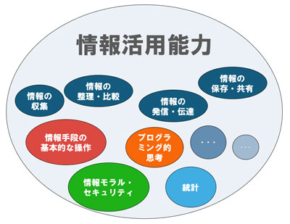
このように、情報活用能力は非常に多岐にわたった資質・能力であり、必ずしもコンピュータ（パソコン等）を使った内容に限定されない。
例えば、自分達の地域の課題を解決するために、地域にどのような課題があるのか、町の人たちにインタビューやアンケートをして、模造紙やポスター等に整理し、役所の人たちに発表することができることも、情報活用能力の一部だと言える。
ただし、情報活用能力の中には「情報手段の基本的な操作」というものも含まれるため、キーボードによる文字入力、電子ファイルの管理、デジタルメッセージの送受信、文書作成ソフト、表計算ソフト、プレゼンテーションソフト等の基本的な操作技能についても育成する必要がある。
つまり、情報活用能力はコンピュータを使った内容だけに限定はされないが、コンピュータの操作スキルについても育成や、プログラミング教育に関わる「プログラミング的思考」や「情報モラル・セキュリティ」も、情報活用能力に含まれる。
（内田洋行教育総合研究所「学びの場.com」参照）
４ 本校のこれまでの研究と児童の現状
＜これまでの研究＞
・これまでの研究（国語科）「書く」を中心に自分の考えや思いの発信（情報発信）
・ペアやグループでの話し合い活動（情報比較、情報の共有）
・振り返りのなかで、自己の変容への気づき（情報整理）
・めあて、ねらいにそった授業展開（課題解決に向けた情報機器の活用）
＜児童の課題等＞
▲課題意識・問題意識の低さ
▲読解、分析の弱さ
▲主体的な発言・発表の弱さ
▲モラル意識
５ 研究３か年で付ける力
基本に立ち返り「学習の基盤となる資質・能力」の育成として、
①主体的に問題や課題を発見し解決していこうとする力（問題発見・解決能力）
②課題解決のために効果的に情報活用する力（情報活用能力）
③多くの情報を理解、分析、判断、まとめ、表現するための言語力（言語能力）
「情報活用能力」を中心に、児童のもつ課題の解決や人間力向上のための３つの柱
Ⅰ 集めた情報を整理・比較することで、課題意識（考えること）を高める
ただ単に「考える、考えさせる」のではなく、課題を提示した時に、どのような情報が必要なのか、集めた情報をどのように整理するのか、また、情報を比較することで、新たな課題を発見したり、どうしてそうなるのか、また、ならないのかを考えたりする。・・・「主体的な学び」
Ⅱ 情報を読み解き、自らの考えを整理して表現するための論理的思考力を高める
プログラミング的思考（論理的思考力）を高めるためにプログラミング学習を
実施していく。これは、論理的思考力を高めるための一手段であり、プログラミング学習のみを充実させることが最終の目標ではない。
自らの考えを整理し、まとめて、発表するために、これまでのペア・グループでの学習通して、自分の考えを一方的に出すのではなく、話し合いを進める中で、互いの考えをしっかり聞き、「課題・手段・根拠・結果など」の物事を論理的に組み立てて、発言や発表に繋げていけるようにする。・・・「対話的な深い学び」
Ⅲ 道徳性・モラルや規範意識の向上に向けて情報モラルの意識を高める
道徳では、人が互いに尊重し協働して社会を形作っていく上で共通に求められるルールやマナーを学び、規範意識などを育むとともに、人間としてより良く生きる上で大切なもの、どのように生きるべきかなどについて、考えを深め、自らの生き方を育んでいくことが求められている。情報教育でもグローバル化が進展し、様々な文化や価値観を背景とする人々相互に尊重し合いながら生きることや科学技術の発展や社会・経済の変化の中で人間の幸福と社会の発展の調和的な実現を図ることが重要な課題であり、これに対応するために、一人一人が人としての生き方や社会の在り方について 多様な価値観の存在を認識しつつ自ら感じ考え他者と対話し協働しながら、より良い方向を目指す資質・能力を備えることがこれまで以上に重要であり、こうした資質・能力の育成に向け、情報教育における道徳的感覚を高めるために情報モラル役割の役割は大きい。
６ ３年間の研究計画
年度  テーマ | 令和元年  （０年次） | 令和２年  （１年次） | 令和３年  （２年次） | 令和４年  （研究発表）
課題意識 |  | 考えさせる授業 | 自ら課題を発見していける授業 | 問題・課題意識をもって臨める授業
論理的思考 |  | プログラミング学習の基礎 | 課題解決に向けて論的思考で情報を整理・比較・まとめ | 論理的な展開で課題解決したことを情報として発信
モラル |  | 道徳と情報モラルの連携 | 情報モラルの充実と年間指導計画 | 年間計画に基づいた児童の変容把握
情報機器の活用 | ICT活用のための機器充実 | 情報インフラ整備  タブレット活用 | タブレットの活用充実期 | 遠隔操作による相互授業

